기관 명 | University of California, Riverside (미국)
연수기간 | ￮12주
 | ￮2013.03.27~2013.06.19
 | ￮전공병행연수에 해당
연수내용 | ￮University Credit Program (12주: 12학점 프로그램)  ★UCP 과목 수강(Undergraduate) www.classes.ucr.edu *(수강등록 관련 참조)
지원자격 | ￮직전학기 성적 3.0 이상  ￮iBT 79점 이상 또는 IELTS 6.5점 이상  ￮2~7학기생 재학생 지원 가능(*7학기생은 9학기 서약서 제출)
명목 | 숙박형태 | 비용
숙박 | ￮International Village (www.iep.ucr.edu/housing/iv.html)  ★(Per Day) Studio $60, Single $56, Double $31 | $2,604~$5,040
 | ￮IRC (www.iep.ucr.edu/housing/irc.html)  ★(Per Day) Single $52, Double $30, Triple $23 | $1,932~$4,368
 | ￮홈스테이  ★주당 $200(일당 $29), 일일 3식 제공 | $2,200
프로그램비 | ￮12주에 해당하는 UCP | $3,698
보험료 | ￮숙박비와 보험료(주당 35불)는 해당기관에 도착 후 학생이 직접 전달  ￮추가 숙박기간은 추가요금을 내야 함 | $420
기타비 | ￮신청비($150)+Student Service Fee($150)+Housing Placement Fee($150) | $450
비용  510만원 +불포함 | ￮합계: $ 4,568USD (*기숙사비용은 상이함으로 제외)  학비($3,698), 신청비($150), 기타비($450), 보험비($420)
 | ￮불포함: 항공료, 숙박비, 개인용돈, 대중 교통비, 픽업비용($100)
지불방법 | ￮국제처 공지사항 추후 참조
입출국정보 | ￮입국: LAX 공항에서 도착. 픽업은 개인 선택  ￮출국:출국 시 개인 선택으로 공항 및 픽업서비스 이용
[신청방법]
웹정보시스템 로그인 → 성적 → 어학연수 신청
→ 기본인적사항 확인 → 영문명 입력(여권과 동일하게)
→ 전화번호=핸드폰번호 및 이메일주소 입력
→ 기관어학연수 정보: 신청 기관별 대륙 및 기관 선택
연수구분 | 대륙 | 기관
전공병행연수 | 미주 (미국) | University of California, Riverside
→ 아래 세부 프로그램에 따른‘선택’ 다시 한번 클릭
→ 필히 본인명의 계좌 입력 후에 국제화장학금 받기 위한 계좌임
→ 저장(저장 후 출력하여 제출할 필요 없음)

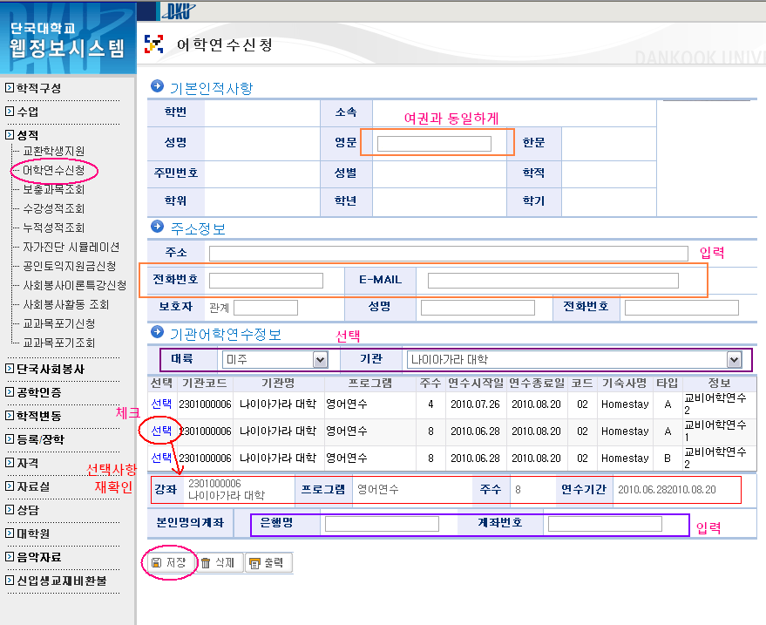
숙식(homestay, 기숙사)정보는 OT 시간에 자세히 공지함

